ИНСТРУКЦИЯ ПОЛЬЗОВАТЕЛЯ
Мобильное приложение «ReStyle»
1 Назначение и область применения
Инструкция описывает порядок использования мобильного приложения «ReStyle», предназначенного для покупки и продажи одежды и аксессуаров. Приложение поддерживает функции личного кабинета, управления товарами, покупками, продажами, чатами и оценкой продавцов.
2 Порядок запуска и авторизации
- Запустите приложение. На экране появится форма входа (Рисунок 1).
- Введите ваш Email и Пароль.
- Нажмите кнопку «ВОЙТИ».
- Если у вас нет аккаунта, нажмите «Зарегистрироваться».
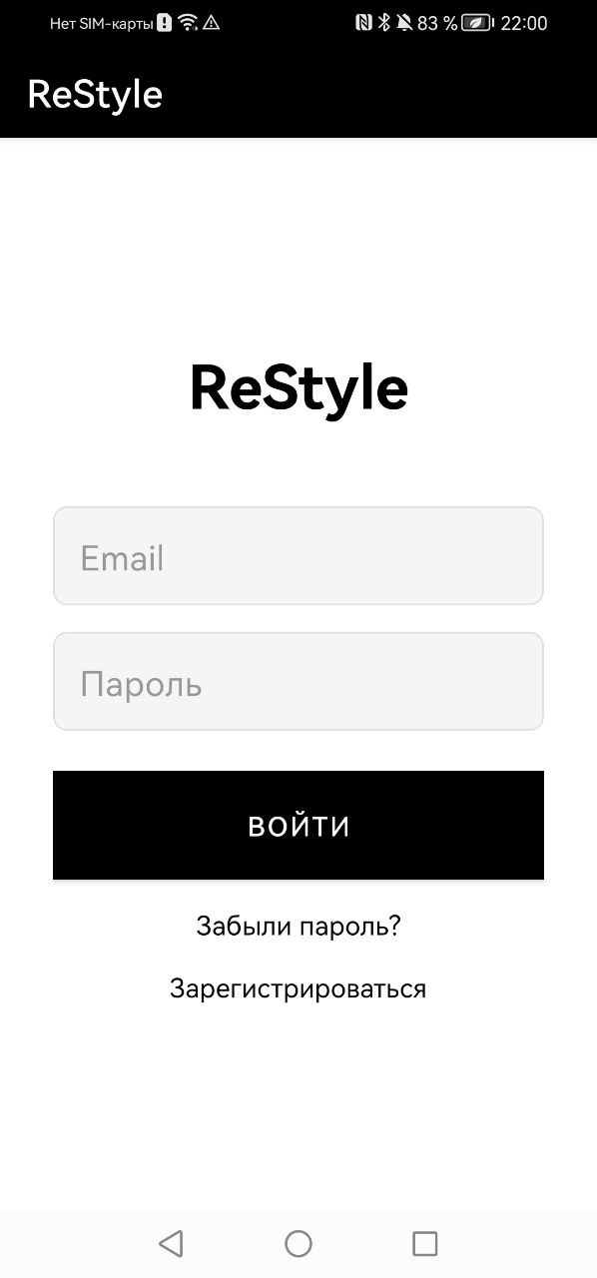
Рисунок 1 – Вход
3 Личный кабинет
После входа вы попадёте в личный кабинет (Рисунок 2).
Доступные разделы:
- Товары — просмотр как своих так и товаров других пользователей (Рисунок 1).
- Мои покупки — история покупок. Мои продажи — история продаж (Рисунок 5).
- Добавление товара — система добавления (Рисунок 3).
- Корзина — просмотр, оформление сделки (Рисунок 4).
- Профиль — настройки и данные аккаунта (Рисунок 8).
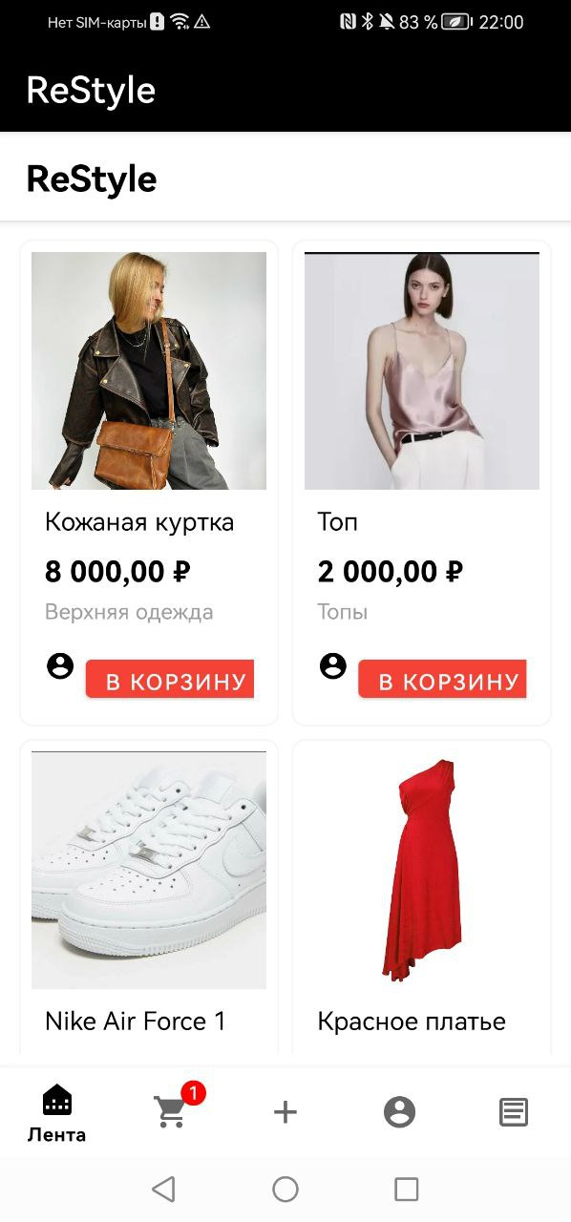
Рисунок 1 – Лента
4 Управление товарами
4.1. Просмотр и редактирование товаров
- Нажмите «Мои товары».
- Вы увидите список ваших товаров с кнопками (Рисунок 6):
  - «ОБНОВИТЬ» — изменить информацию о товаре.
  - «УДАЛИТЬ» — удалить товар.
  - «ОТМЕНА» — отменить действие.
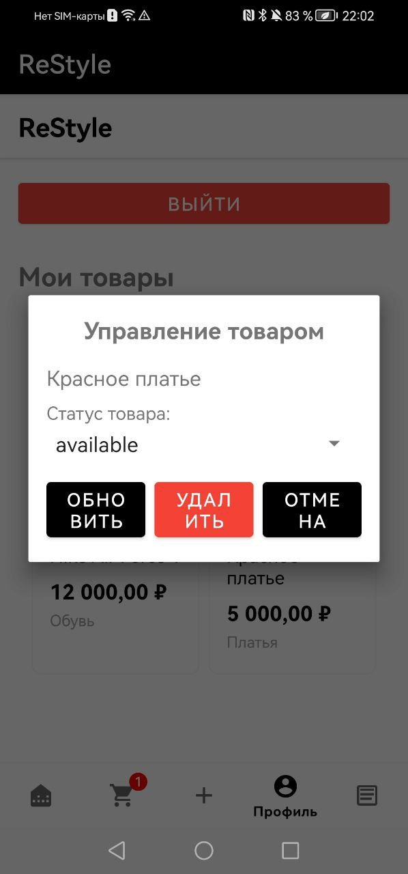
Рисунок 2 – Управление статусом
4.2. Добавление нового товара
- Нажмите «Добавить товар» (Рисунок 2).
- Загрузите изображения товара.
- Заполните поля:
  - Название
  - Описание
  - Категория
  - Цена
  - Размер
  - Состояние
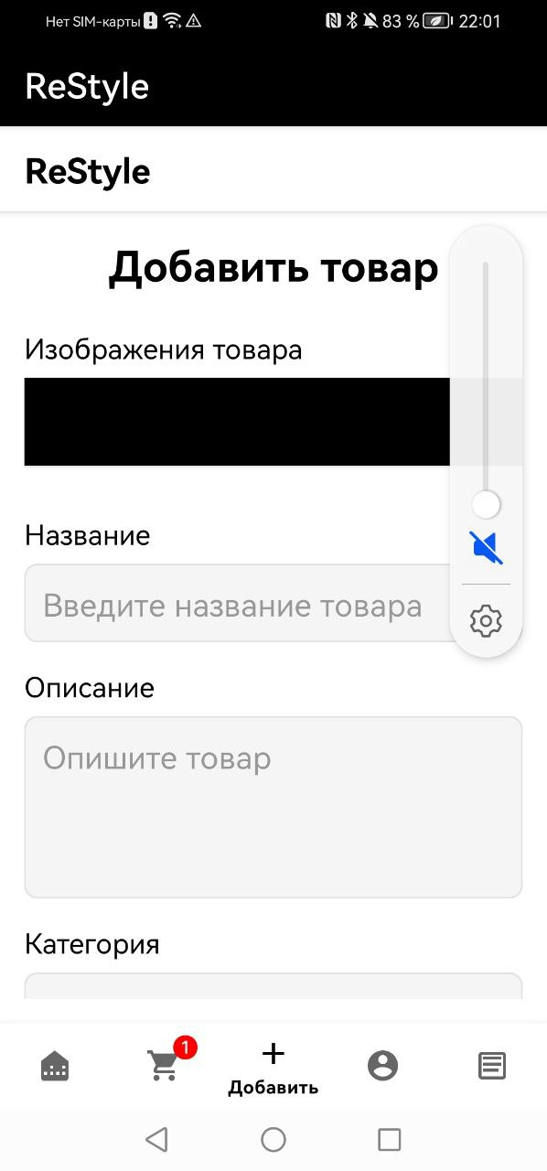
Рисунок 3 – Добавление товара
- Сохраните товар.
5 Покупки и продажи
5.1. Покупка товара
- Выберите товар в ленте (Рисунок 1).
- Нажмите «В КОРЗИНУ».
- Перейдите в «Корзина», нажмите «ОФОРМИТЬ ЗАКАЗ» (Рисунок 4).
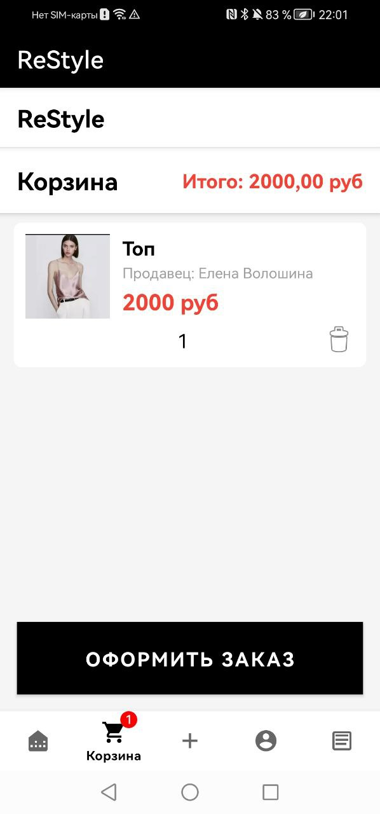
Рисунок 4 – Корзина

5.2. Просмотр истории покупок/продаж
- Нажмите «Мои покупки» или «Мои продажи».
- Вы увидите список заказов с деталями:
  - Товар
  - Количество
  - Цена
  - Статус
  - Данные покупателя/продавца
  - Дата
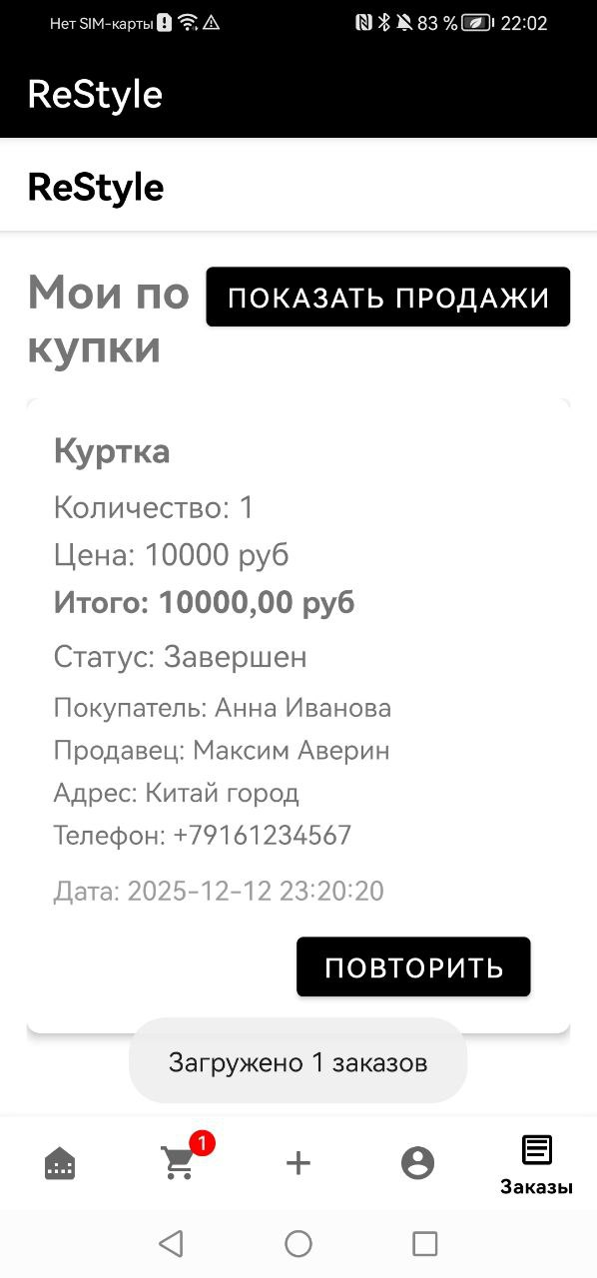
Рисунок 5 – Мои покупки/Мои продажи
6 Чат с продавцами/покупателями
- Нажмите «Мои чаты».
- Выберите диалог по товару.
- Напишите сообщение.
- Чат доступен также со страницы товара через кнопку «НАПИСАТЬ ПРОДАВЦУ».
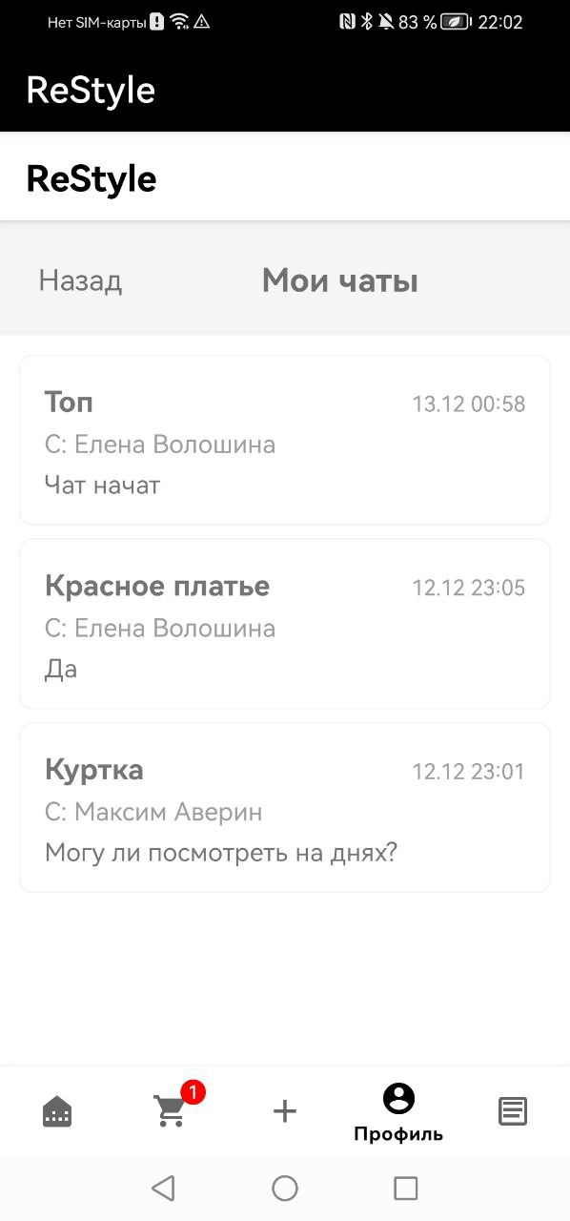
Рисунок 6 – Чаты
7 Оценка продавца
- После завершения заказа вы можете оценить продавца.
- Нажмите «Оценить продавца».
- Выберите количество звёзд.
- Напишите комментарий (необязательно).
- Нажмите «ОТПРАВИТЬ».
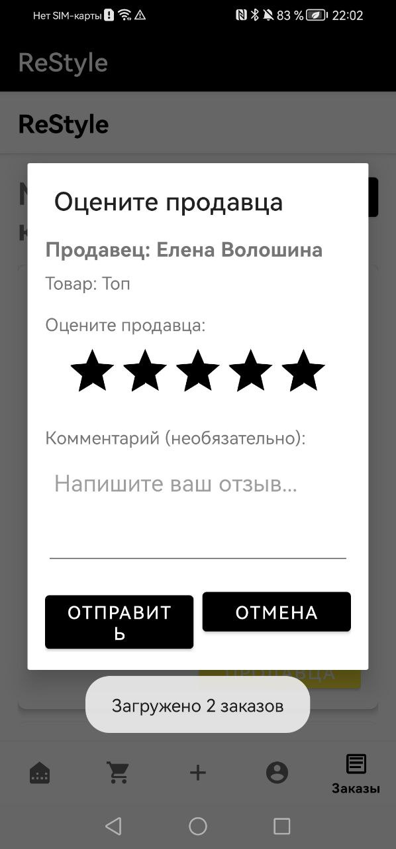
Рисунок 7 – Оценка продавца
8 Настройки профиля
- Нажмите «Профиль» или «Настройки» (Рисунок 9).
- Вы можете:
  - Сменить аватар.
  - Изменить имя, email, местоположение.
  - Просмотреть свой рейтинг.
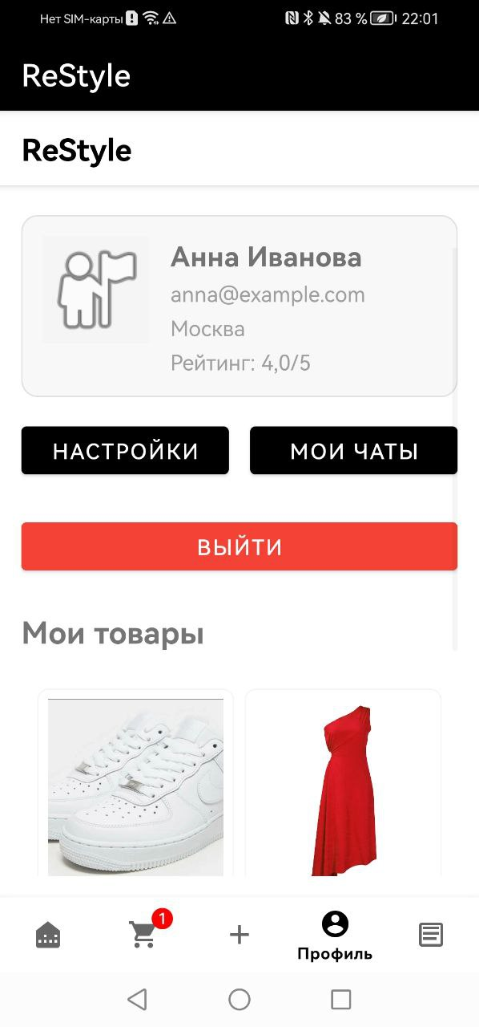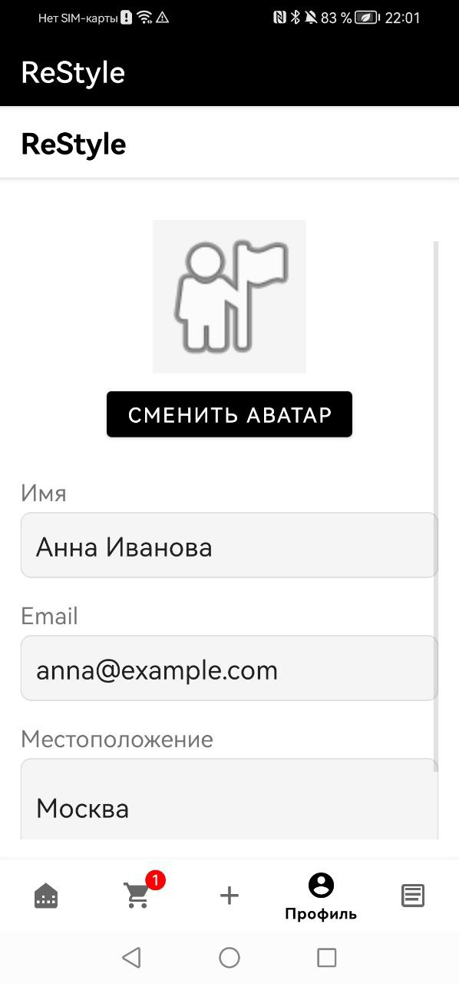
Рисунок 8 – Профиль Рисунок 9 – Настройки
9 Роль «Администратора»
- Авторизуйтесь под учётной записью администратора.
- Вы автоматически попадёте на экран «Статистика» (Рисунок 10).
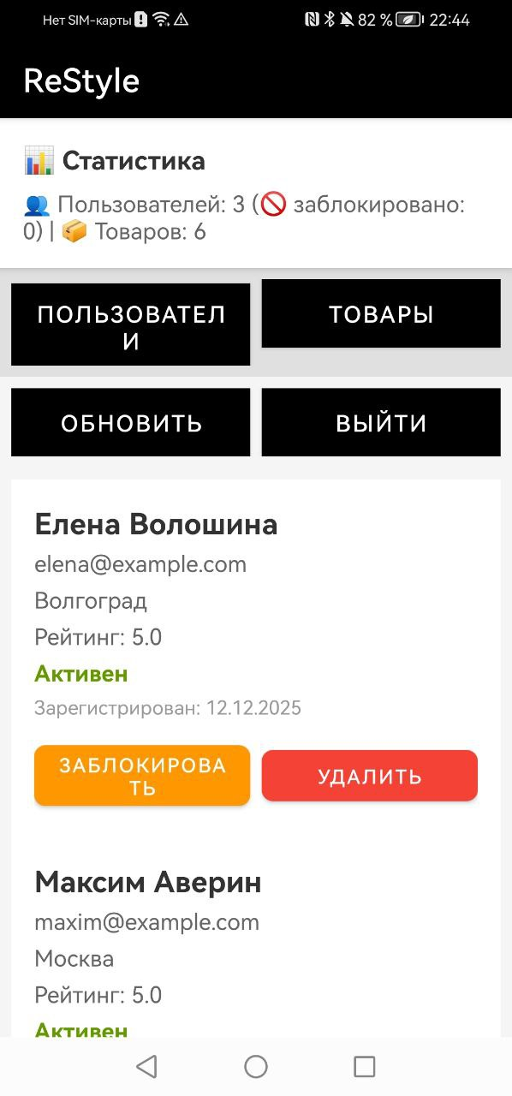
Рисунок 10 – Окно администратора
На главном экране отображается общая статистика:
- Количество пользователей (активных и заблокированных)
- Общее количество товаров на платформе
Также доступны кнопки:
- «ПОЛЬЗОВАТЕЛИ» — переход к списку пользователей
- «ТОВАРЫ» — переход к списку товаров
- «ОБНОВИТЬ» — обновление данных
- «ВЫЙТИ» — выход из учётной записи администратора
9.1. Управление пользователями
- Нажмите «ПОЛЬЗОВАТЕЛИ».
- Вы увидите список всех зарегистрированных пользователей с их данными:
  - Имя
  - Email
  - Город
  - Рейтинг
  - Статус (Активен/Заблокирован)
  - Дата регистрации
Действия с пользователем:
- «ЗАБЛОКИРОВАТЬ» — заблокировать аккаунт пользователя
- «УДАЛИТЬ» — удалить аккаунт пользователя из системы
9.2. Управление товарами (Рисунок 11)
- Нажмите «ТОВАРЫ».
- Вы увидите список всех товаров на платформе с подробной информацией:
  - Название товара
  - Цена
  - Продавец
  - Категория
  - Статус (Доступен/Снят с продажи)
  - Дата создания
Действия с товаром:
- «ПОДРОБНЕЕ» — просмотр полной информации о товаре
- «УДАЛИТЬ» — удалить товар с платформы
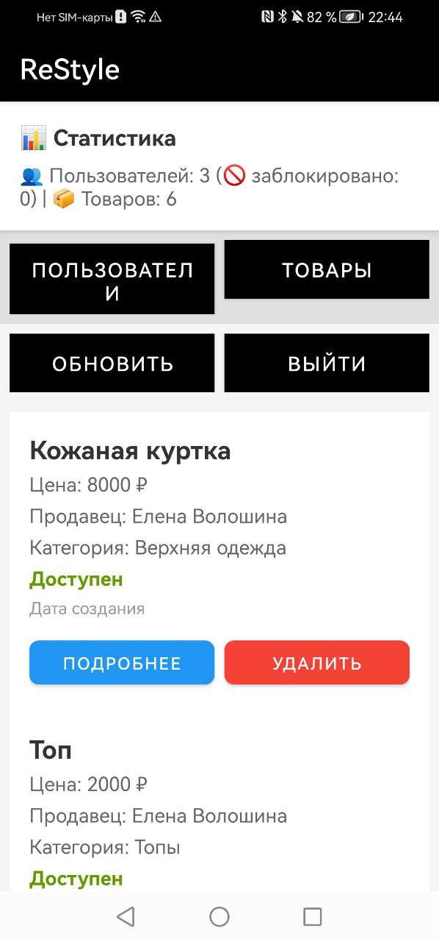
Рисунок 11 – Управление товарами
10 Выход из аккаунта
- Нажмите «ВЫЙТИ» в меню профиля или личного кабинета.
- Вы вернётесь на экран входа.

